ACT START


FEUILLE DE ROUTE POUR LE LANCEMENT DE ACT
- Nom de l’entreprise : Africa Centred Technology ( ACT )
- Nom de domaine : africacentredtechnology.com
- Logo
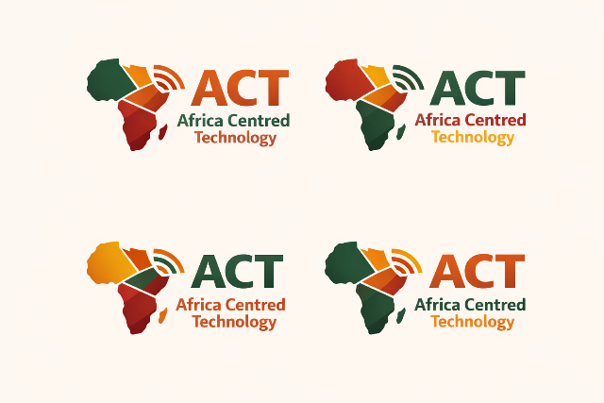

ACT — Palette de Couleurs Officielle

1. Couleurs Principales
Couleur | Code Hex
Deep Forest Green | #1B3022
Burnt Orange | #D35400
Golden Yellow | #F39C12
Warm Earthy Red | #C0392B

2. Couleurs Neutres & Fonds
Usage | Code Hex
Background Primary | #FCF9F2
Background Secondary | #F1EDE4
Background Tertiary | #E5E1D8
White | #FFFFFF

3. Couleurs Texte
Usage | Code Hex
Texte Principal | #2C2C2C
Texte Secondaire | #4A4A4A
Texte Muted | #737373

4. Couleurs d’États (UI / UX)
État | Code Hex
Success | #1B3022
Warning | #F39C12
Error / Destructive | #C0392B

Stratégies de Communication — Africa Centred Technology (ACT)

1. Positionnement & Message Central
- Promesse : Ingénierie africaine de haut niveau, axée sur les résultats, la souveraineté des données et la transformation digitale.
- Ton : Professionnel, clair, orienté impact, avec une fierté panafricaine assumée.
- Preuves
- Cas réels : GAM, CODRescue, GreenSIG, Chatbot Multimodal RAG
- Données mesurables et résultats concrets

2. Piliers de Contenus

Pilier | Description
Réalisations | Études de cas, démonstrations, comparatifs avant/après, métriques d’impact
Souveraineté des données | Vulgarisation AUDPF, data locale, conformité réglementaire
Automatisation métier | Gains opérationnels, cas d’usage terrain
IA appliquée | Projets IA utiles (RAG, vision, analytics) sans sur-promesse marketing
Communauté & Talents | Équipe fondatrice, culture startup, parcours talents

3. Canaux & Formats

Canal | Objectif
LinkedIn | Posts experts, articles courts, annonces projets
YouTube | Démonstrations produits, interviews, mini-documentaires
Facebook | Vulgarisation, succès clients, communication événements
TikTok | Micro-démos, coulisses, formats courts
Site Web | Blog “Réalisations” + pages projets

4. Calendrier Éditorial (Modèle)

Fréquence | Actions
Hebdomadaire | 2 posts LinkedIn + 1 post Facebook
Bi-hebdomadaire | 1 vidéo courte TikTok ou YouTube Short
Mensuel | 1 étude de cas détaillée + 1 vidéo longue

5. Storytelling des Projets
- Structure recommandée
Problème → Solution → Résultats → Témoignage
- Approche différenciante
- Valorisation de la donnée locale
- Optimisation des coûts
- Autonomie technologique

6. Relations & Partenariats
- Partenariats avec médias africains
- Collaboration avec écosystèmes tech locaux (incubateurs, hubs)
- Participation aux salons professionnels et webinaires

7. KPIs de Suivi
KPI | Objectif
Taux d’engagement | Mesurer l’intérêt par canal
Leads qualifiés | Évaluer l’impact business
Temps moyen sur pages projets | Mesurer l’intérêt technique
Conversions | Formulaires remplis / RDV générés

8. Kit de Communication
- Logo (toutes versions)
- Palette couleurs officielle
- Typographies corporate
- Templates visuels (post, carrousel, story)
- Banque d’images projets

